青年就业见习申请流程明细
为进一步规范和完善我县青年就业见习工作，开发更多高质量的见习工作岗位，便于见习单位和见习青年申请见习。现将我县青年就业见习申请流程明细公布如下：
一、青年就业见习申请流程图
申请见习基地
用人单位通过安徽省阳光就业网上服务大厅进行线上申请设立青年就业见习基地，并向县人社局人力资源服务中心提交相关纸质申请材料。

审核通过后

申请见习岗位
用人单位通过安徽省阳光就业网上服务大厅进行线上申请见习岗位，并向县人社局人力资源服务中心提交相关纸质申请材料。（已经申请了见习基地的单位，不需要再申请基地，直接申请见习岗位）

审核通过后

组织人员上岗
用人单位与见习人员达成见习意向，双方须签订见习协议，见习人员上岗前，见习基地须为其购买人身意外伤害保险。并向县人社局人力资源服务中心提交相关纸质材料。

见习人员上岗后

申请财政补贴
用人单位通过安徽省阳光就业网上服务大厅线上申请当年度完成就业见习人员的财政补贴。（其中中途离岗人员最低申报期限为3个月）见习人员见习期满后，如用人单位留用人数占当年度见习人员50%以上，可通过安徽省阳光就业网上服务大厅进行线上申请一次性奖励补贴，单位奖励补贴与年度就业见习补贴一并申报，并向县人社局人力资源服务中心提交相关纸质材料。

二、用人单位申请见习基地
（一）线上申报操作流程
网址链接：http://61.190.31.165:7006/index.html
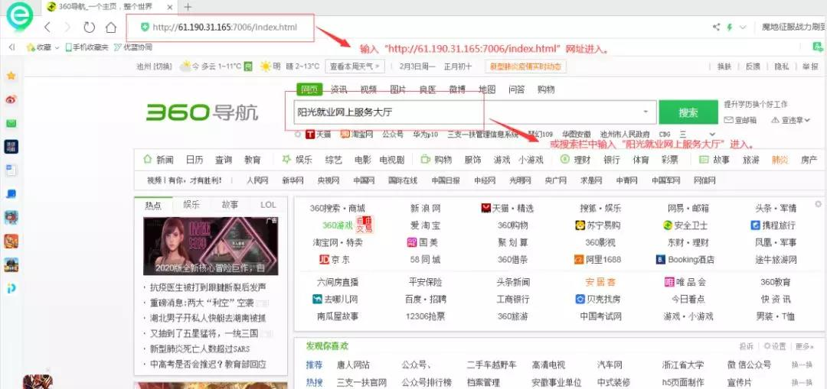
- 第一步：输入网址或者搜索栏中输入“阳光就业网上服务大厅”
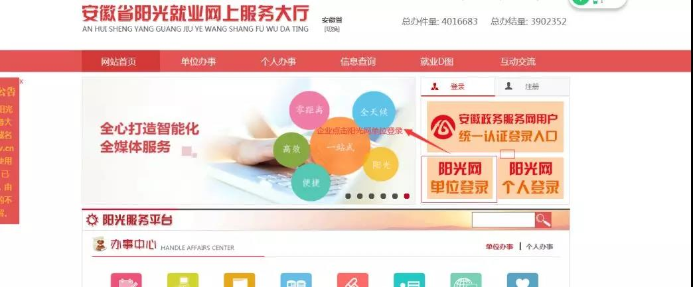
2. 第二步：用人单位点击“阳光网单位登录”

3. 第三步：点击进入“见习基地认证”
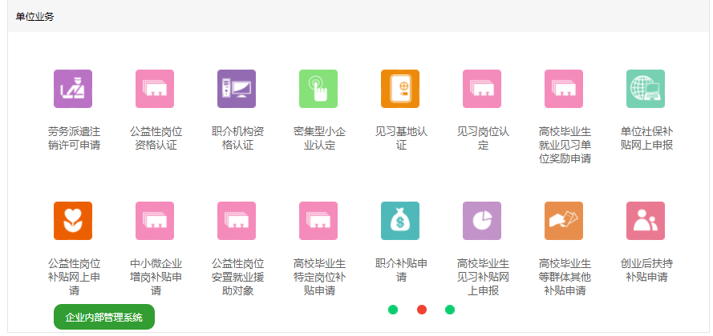
4. 第四步：点击“新增”进入新增界面，填写所需资料。
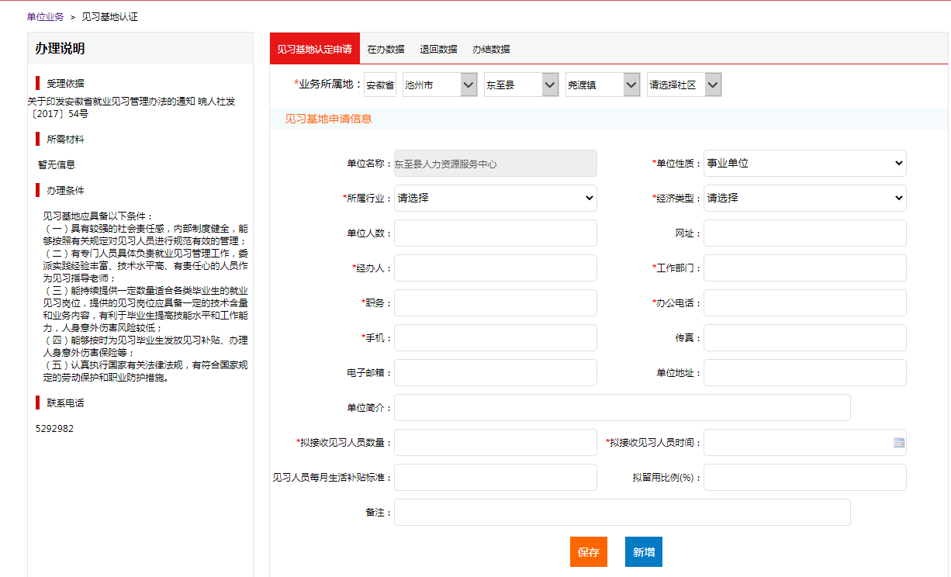
5.第五步：单位填写完毕后，保存提交即可。
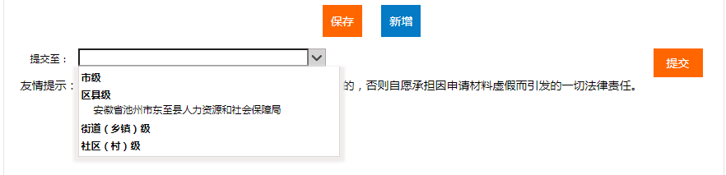
（二）所需纸质申报材料
1.青年就业见习基地申请报告（模板见附件9）；
2.安徽省就业见习基地申报表（附件2）；
3.见习基地的就业见习管理制度（模板见附件10）;
4.东至县青年就业见习岗位年度计划表(附件3)。

三、用人单位申请见习岗位
（一）线上申请见习岗位操作流程
网址链接：http://61.190.31.165:7006/index.html
1.第一步：输入网址或者搜索栏中输入“阳光就业网上服务大厅”
2. 第二步：用人单位点击“阳光网单位登录”
3. 第三步：点击进入“见习岗位认定”
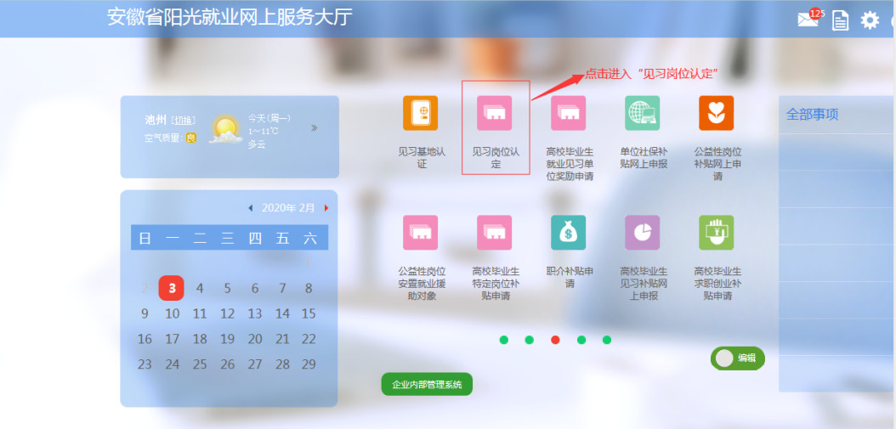

4. 第四步：点击“新增”进入新增界面，可以多次新增。
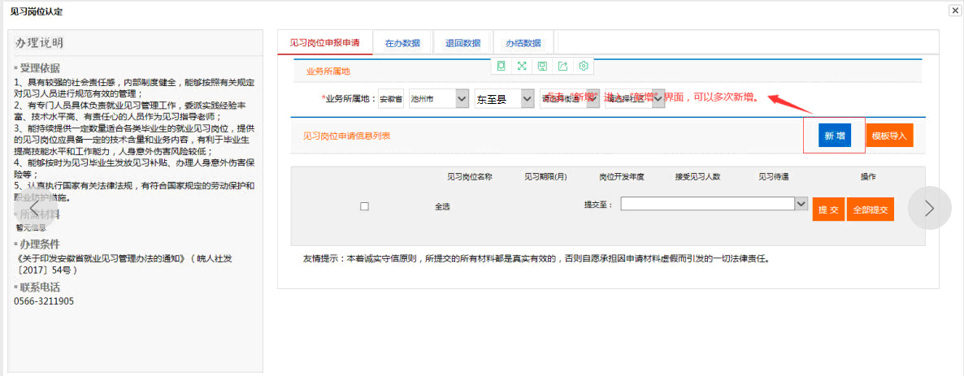

5.第五步：单位根据情况录入新增页面信息。
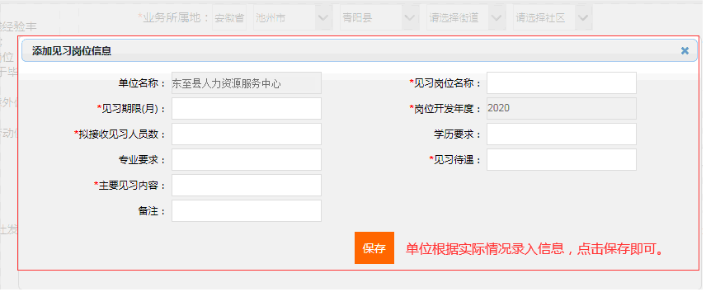
第六步：点击提交申请即可。
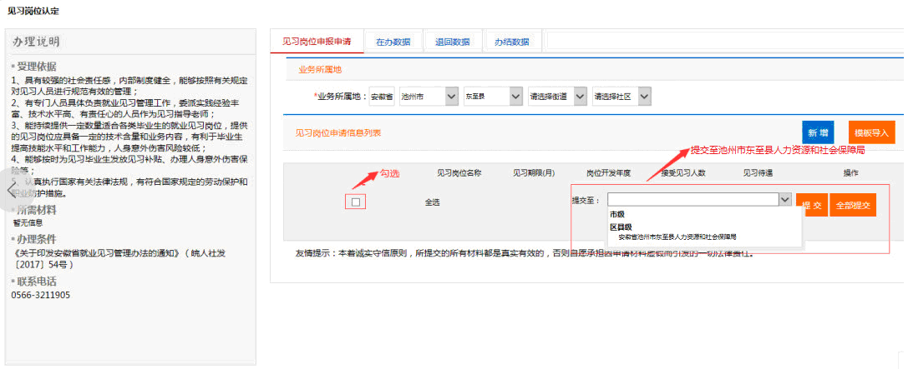
- 纸质申报材料
1.安徽省就业见习岗位年度计划表（附件3）；

四、组织见习人员上岗
县人社局和用人单位通过面对面见习对接会、一对一帮扶等方式，吸纳青年参加见习，用人单位与见习人员达成见习意向，积极组织见习人员上岗，双方签订见习协议，见习人员上岗前，见习基地须为其购买人身意外伤害保险。见习人员上岗后，用人单位需提交以下纸质材料至县人社局人力资源服务中心：
- 安徽省就业见习申请表（附件1）；
- 安徽省就业见习协议书（附件6）；
- 安徽省就业见习证明（附件8）；
- 见习人员资料复印件（身份证、毕业证、就业创业登记证、人身意外伤害保险凭证）

- 用人单位申报见习补贴
（一）线上申请见习补贴操作流程
网址链接：http://61.190.31.165:7006/index.html
1.第一步：输入网址或者搜索栏中输入“阳光就业网上服务大厅”
2. 第二步：用人单位点击“阳光网单位登录”
3. 第三步：点击进入“高校毕业生见习补贴网上申报”
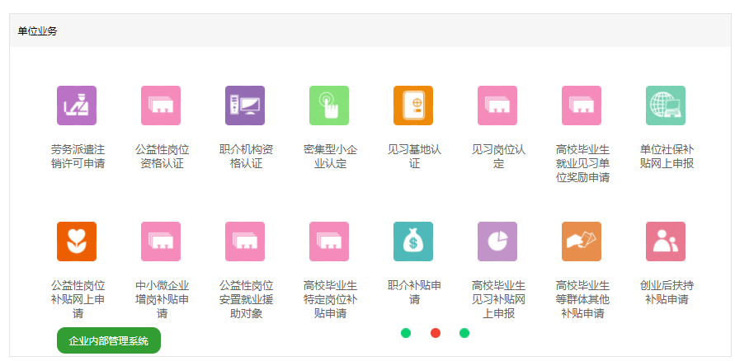
4.第四步：如实填写所需资料并保存。

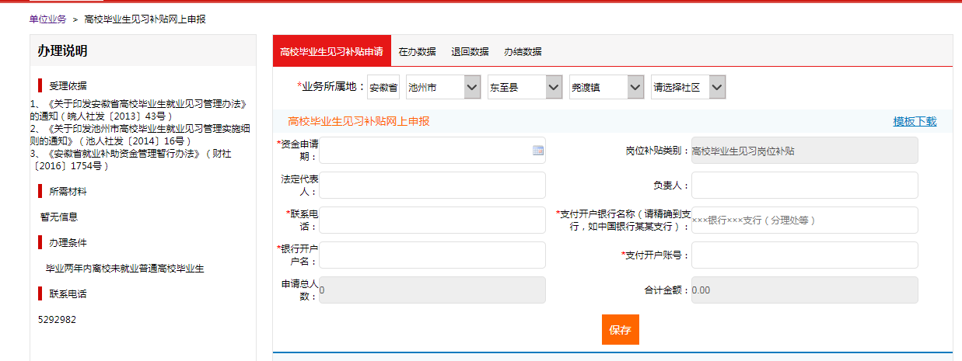
5.第五步：导入高校毕业生见习补贴花名册电子档，最后提交。
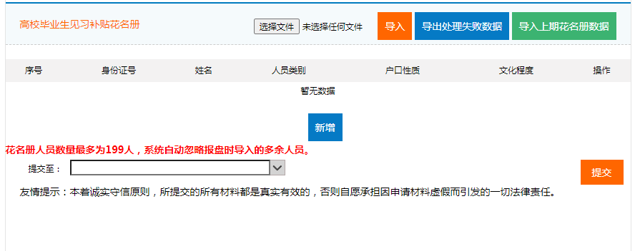
（二）所需纸质材料
1.《青年就业见习财政补贴申请表》（附件4）；
2.《见习人员基本生活补助打卡发放汇总表》（附件7）；
3.见习人员发放补贴银行打卡流水清单。

六、用人单位申报一次性奖励补贴
对见习期满与见习毕业生签订12个月以上劳动合同并缴纳社会保险，且留用人数占当年度见习毕业生50%以上的见习单位，根据吸纳见习毕业生人数按照每人1000元的标准给予单位一次性奖励。
（一）线上申请见习补贴操作流程
网址链接：http://61.190.31.165:7006/index.html
1.第一步：输入网址或者搜索栏中输入“阳光就业网上服务大厅”
2. 第二步：用人单位点击“阳光网单位登录”
3. 第三步：点击进入“高校毕业生就业见习单位奖励申请”
4.第四步：如实填写所需资料并保存。

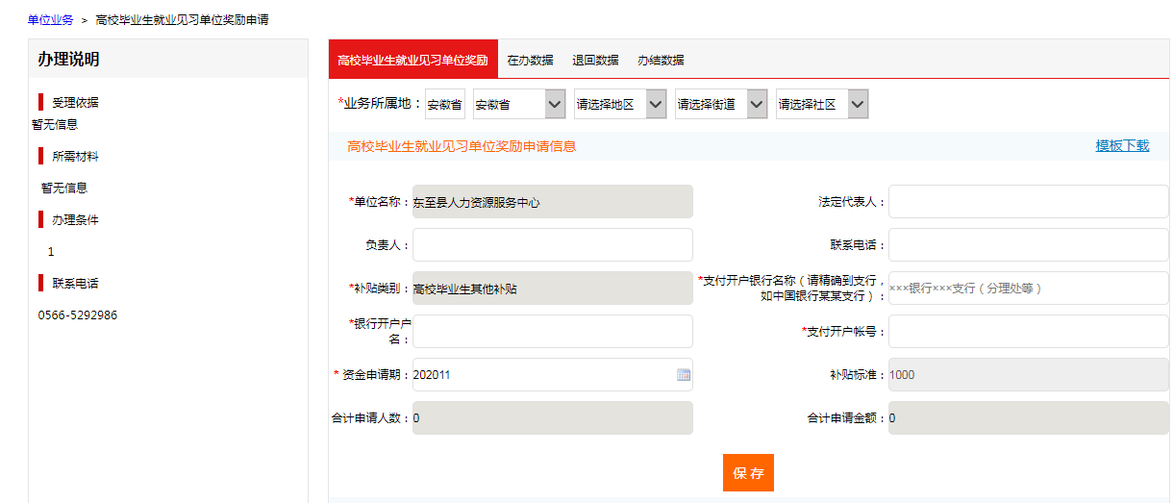
5.第五步：导入高校毕业生就业见习单位奖励申请花名册电子档，最后提交。
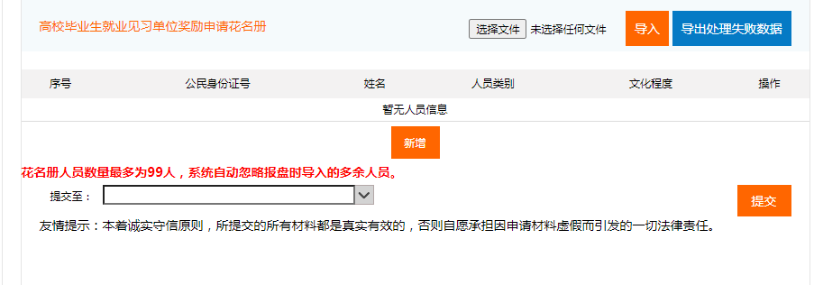
（二）所需纸质材料
1.与见习毕业生签订的12个月以上劳动合同；
2.社会保险缴纳凭证；

政策咨询电话：0566-5292982

东至县人力资源和社会保障局
2021年1月21日
附件1
东至县青年就业见习申请表
姓 名 |  |  | 性 别 |  |  |  |  | 照片
民 族 |  |  | 出生年月 |  |  |  |  | 照片
政治面貌 |  |  | 健康状况 |  |  |  |  | 照片
手机号码 |  |  | 就业创业证号
身份证号码
以下1.2选项，申请人只填写其中一项。
1.无工作经历离校2年内普通高校毕业生填写 |  |  |  | 2.16-24岁失业青年填写
毕业学校及专业 |  |  |  | 登记失业时间
毕业时间 |  |  |  | 办理机构
学历
家庭住址
本人填写信息属实。
申请人签名：
以下内容由见习基地填写
见习（基地）单位名称 |  |  |  |  | 见习岗位
见习协议签订时限（3-12个月） |  |  |  |  | 年 月 日至 年 月 日
见习基地审核意见：
经审核申请资料，同意申请人参加就业见习。
基地联系人及电话：
年 月 日 （盖章）
县人社局确认意见：
申请人符合第 项见习资格，已录入信息系统。
年 月 日 （盖章）
附件2
东至县青年就业见习基地申报表
单位名称
单位性质 |  | 所属行业
单位人数 |  | 网 址
经办人 |  | 工作部门及职务
办公电话 |  | 手 机
传 真 |  | 电子邮箱
单位地址
单位简介
见习岗位  情 况 | 拟接收见习人员数量 |  | 接收见习人员时间
见习人员每月  生活补助标准 |  | 拟留用比例（%）
申请单位负责人签字  （单位盖章）  年 月 日 |  | 县人力资源服务中心推荐意见  （盖章）  年 月 日
县人力资源和社会保障部门  审核意见 | （盖 章）  年 月 日

附件3

东至县青年就业见习岗位年度计划表
申请单位： 申报日期： 年 月 日
序号 | 见习岗位名称 | 拟接收见习  人员数 | 占单位该岗位  总人数比例（%） | 学历要求 | 专业要求 | 主要见习内容 | 见习待遇
联系人： 电话： 邮箱：

附件4
安徽省就业见习财政补贴申报表
见习基地：（盖章） 填表日期： 年 月 日
单位名称
单位统一社会信用代码证或企业法人营业执照号 |  | 单位地址
联系人姓名 | 部门和职务 | 联系电话 |  | 手机号码
接收见习人员数（人） | 补贴标准（元/月/人） |  | 见习人员基本生活补贴（元）
 | 1400
 | 补贴标准（元/人） |  | 购买意外伤害保险补贴（元）
 | 100
 | 补贴标准（元/人） |  | 见习指导补贴（元）
 | 200
留用见习人员数（人） | 补贴标准（元/人） |  | 留用见习人员补贴（元）
 | 1000元
申请见习补贴总金额（元）
申请单位开户
银行及账号
当地公共就业人才服务机构初审意见 | （盖章）  年 月 日
同级人力资源  社会保障部门审核意见 | （盖章）  年 月 日

附件5
安徽省就业见习人员情况汇总表
单位名称：（盖章）
序 号 | 姓 名 | 性 别 | 身份证号码 | 毕业学校 | 毕业  时间 | 专 业 | 学历 | 见习  岗位 | 见习  月 数 | 申请补贴金额（元） | 是否  留用 | 就业  情况 | 见习人员手机号码

附件6

安徽省就业见习协议书

甲方（见习基地）：
乙方（见习人员）： 身份证号：
1.离校2年内未就业的普通高校毕业生填写
毕业学校： 学 历：
专 业： 毕业时间：
就业创业证号：
2.在本县办理失业登记的16-24岁失业青年填写
失业登记时间： 办理机构：
就业创业证号：
为明确见习人员与见习基地的责任和义务，根据《安徽省人民政府关于进一步促进当前和今后一个时期就业创业工作的通知》（皖政〔2017〕111号）、《安徽省就业见习管理办法》及其它法律法规，本着自愿的原则，经甲乙双方平等协商一致，签订本协议。
一、见习期限
乙方到甲方参加就业见习，见习期限为 个月，自 年 月
日起至 年 月 日止。
二、见习岗位
甲方根据工作需要和乙方实际情况，安排其到 部门，从事
（岗位）工作。
见习期间，甲方负责安排专门技术与管理人员对乙方进行业务培训、技术指导和日常管理，乙方应自觉遵守劳动纪律，认真完成见习任务。
三、见习待遇
（一）甲方根据有关规定和本单位职工实际薪酬水平，为乙方提供见习生活补助，办理银行卡，并通过银行卡发放补助，月补助标准不低于人民币 元。
（二）甲方按照国家和地方的有关规定为乙方办理人身意外伤害保险，并及时以书面形式告知乙方。
四、岗位纪律
（一）乙方应严格遵守国家的法律法规，遵守甲方的见习规章及其他各项规章制度，服从甲方的指导和管理。
（二）乙方如违反见习规章制度和岗位纪律，甲方有权进行批评教育，并按照有关规定依法给予相应处理。
五、劳动保护
（一）甲方为乙方提供符合国家规定的安全卫生工作环境，提供履行职责所需的物质技术条件，提供必需的工作条件和有效的劳动安全卫生防护措施，保证乙方人身安全不受危害的环境条件下工作。
（二）甲方严格执行国家有关职工工作时间等规定，维护乙方劳动休息权利。
六、见习协议的变更和解除
（一）甲乙双方协商一致，可以变更或解除本协议。
（二）甲方未能按本协议要求提供见习岗位或克扣、无故拖欠乙方生活补助的，乙方有权中止协议，并向当地人社部门反映。
（三）乙方违反甲方规章制度或无正当理由脱离见习岗位的，甲方有权中止协议，并上报当地人社部门，经核实后取消乙方的见习资格。
（四）因乙方个人原因要求提前终止见习协议的，应提前3天通知甲方，并做好工作交接，甲方应允许其终止见习。
（五）见习活动结束后，甲方对乙方进行考核鉴定，出具见习证明。
七、其他

本协议未尽事宜，双方协商解决。
八、法律效力
本协议一式三份，甲乙双方各执一份，另一份报本级人力资源社会保障部门备案。本协议经甲乙双方签字后生效。
甲方（盖章）： 乙方（签名）：
代表人：
联系电话： 手机号：

年 月 日 年 月 日
(协议文本用A4纸正反两面打印）

附件7
见习人员基本生活补助打卡发放汇总表
单位名称（财务盖章）：
序号 | 姓名 | 逐月填写见习人员生活补助银行打卡日期和金额（单位：元）
序号 | 姓名 | 月 日 | 月 日 | 月 日 | 月 日 | 月 日 | 月 日 | 月 日 | 月 日 | 月 日 | 月 日 | 月 日 | 月 日

附件8
…………………………………………………………........................
安徽省就业见习证明 安徽省就业见习证明
［本人留存］ 编号：
姓名： 性别： 籍贯：
身份证号：
毕业学校：
专业： 学历：
见习基地名称：
见习岗位名称：
见习时间： 年 月 日至 年 月 日
见习基地  （盖章）  年 月 日 | 公共就业人才服务机构（盖章）  年 月 日

［存根］ 编号：
姓名： 性别： 籍贯：:
身份证号：
毕业学校：
专业： 学历：
见习基地名称：
见习岗位名称：
见习时间： 年 月 日至 年 月 日
见习基地  （盖章）  年 月 日 | 公共就业人才服务机构（盖章）  年 月 日

备注：证明编号由县人力资源服务中心编写。
附件9
就业见习基地申请报告
东至县人力资源和社会保障局：
依据省人社厅《关于印发安徽省就业见习管理办法的通知》（皖人社发〔2017〕54号）文件要求，为帮助我县尚未就业的青年提升就业能力，尽快实现就业。同时改善基层人才匮乏的现状。现结合我单位实际情况，申请在我单位建立青年就业见习基地。
我单位*******（以下是单位情况简介）。因工作业务需要，现申请青年就业见习人员 名。
特此申请！

*********
*年*月*日
附件10
青年就业见习管理制度
为了进一步规范和完善青年就业见习工作，提高见习人员的综合素质能力，促进其更好地实现就业。根据省人社厅《关于印发安徽省就业见习管理办法的通知》（皖人社发〔2017〕54号）文件要求，结合单位实际制定了以下管理制度：
第一条 ***
第二条 ***
第三条 ***
……
本管理办法自*年*月*日起实施。

